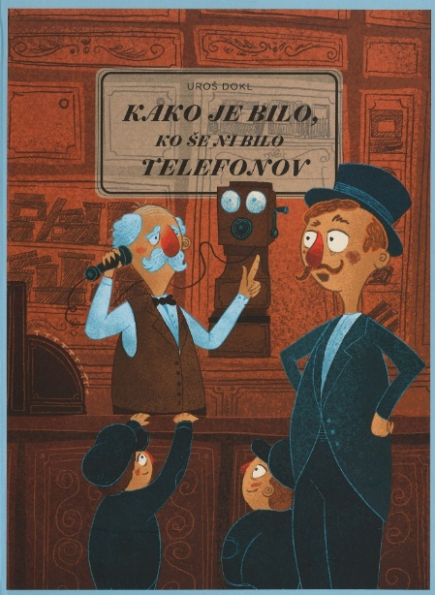**Uroš Dokl: Kako je bilo, ko še ni bilo telefonov**

Nekoč so si ljudje skušali olajšati komuniciranje na daljavo na različne načine: sporočila so prenašali tekači, sli, jezdeci na konjih, po mestih pa postrečki. Ljudje so se obveščali tudi s trobljenjem v rogove, zvonjenjem cerkvenih zvonov in kurjenjem kresov po hribih. Le nekaj desetletij pred prihodom telefona, so se ljudje v naših krajih prvič srečali z njegovim predhodnikom – telegrafom. Iznajdba telefona v drugi polovici 19. stoletja je za zmeraj spremenila svet. Zgodba se prične okoli leta 1898, ko je v Mariboru zazvonil prvi privatni telefon. Knjiga je primerna za vse generacije, za obujanje spominov na stare telefone, telefonske govorilnice in na čas, ko še ni bilo pametnih telefonov

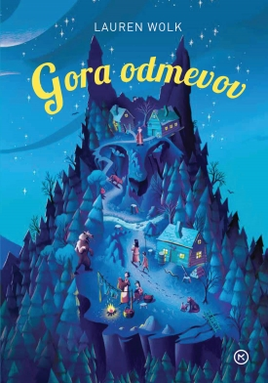

**Lauren wolk: Gora odmevov**

Gora odmevov je zgodovinski roman večkrat nagrajene ameriške pisateljice in pesnice Lauren Wolk. Je zgodbo o družini, ljubezni, prijateljstvu. Govori o Elliejina družini, ki izgubi vse. Zapustijo svoj dom in mesto in začnejo novo življenje pod Goro odmevov. V divjini, kjer hkrati ni ničesar in je vse. Ellie je pogumna punca, ki si je v življenju upala marsikaj, veliko je razmišljala in nikoli se ni ustrašila, tudi takrat, ko se njen oče poškoduje. Da bi pomagala očetu, se odpravi k skrivnostni zdravilki. Na tej poti spozna popolnoma drug svet. Očarljiva zgodba, ki nas skozi razmišljanje Ellie popelje tudi v svet magičnosti.

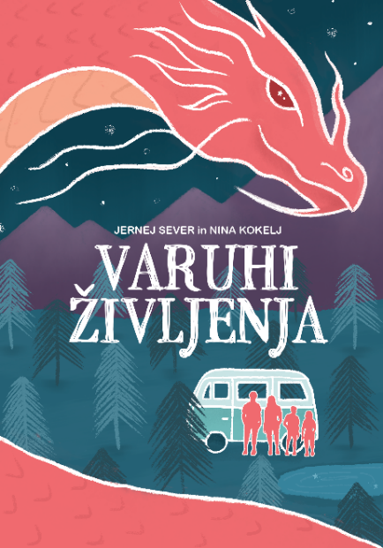**Nina Kokelj, Andrej Sever: Varuhi življenja**

Nina Kokelj in Jernej Sever sta skupaj napisala mladinski ekološki roman o družini, ki se z avtodomom odpravi na fantastično potovanje skozi narodni park in kraljestvo snežnega leoparda. Mlada junaka, Rju in Lina, na poti srečujeta prijatelje, ki jih učita kako skrbeti za naravo. Rju v dar dobi knjigo o legendah in ob vsem dogajanju se prične spraševati ali zmaji res obstajajo? … Roman je dragocen učni pripomoček, namenjen predvsem otrokom v osnovnih šolah, ki bodo skozi fantazijsko zgodbo odkrivali trajnostne možnosti ravnanja z naravo. Ozavešča o vseh pomembnejših okoljskih tematikah in spodbuja k okoljski vzgoji.